## 4. Сортировка данных

Поиск необычного в группе — что среди планет, что среди меломанов — это прежде всего поиск чемпионов: объектов с выдающимися показателями по разным статьям. Как всю таблицу, так и отдельные группы изучают, сортируя строки по какому-либо столбцу. В Pandas для этой операции есть метод **sort_values()** (от англ. sort values, «сортировать значения»). У него два атрибута:

• by = 'имя столбца' — имя столбца, по которому нужно сортировать;  
• ascending: по умолчанию True. Для сортировки по убыванию установите значение False.

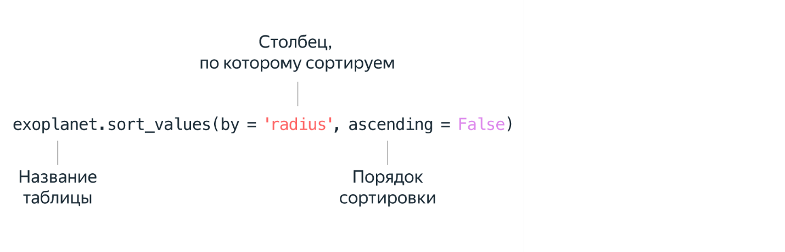

Этот атрибут уже знаком вам по аналогичному методу *sort()* в языке Python.

Среди экзопланет интересны близкие по размерам к Земле. Есть ли такие? Отсортируем список по радиусу в порядке возрастания. Тогда в голове таблицы окажутся самые малые, на которых гравитация не прижмёт нас к полу.

print(exoplanet.sort_values(by = 'radius').head(30))

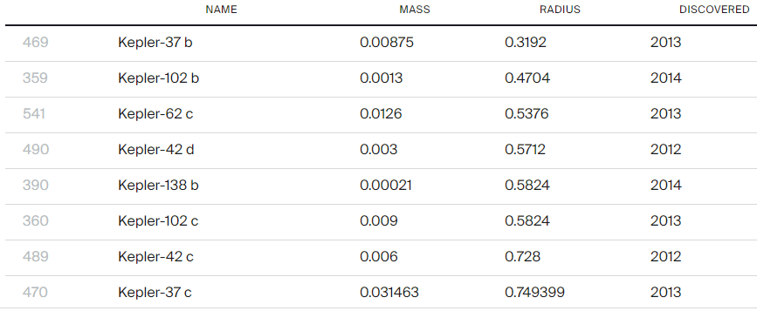

Оказывается, некоторые из уже открытых экзопланет по размерам близки не то что к Земле, но уже и к Луне! Получим список экзопланет с радиусом меньше земного. Смотрите, как логический оператор (здесь это **<**) задействуется в отборе элементов столбца. Дальше нам этот приём не раз понадобится.

print(exoplanet[exoplanet['radius'] < 1])

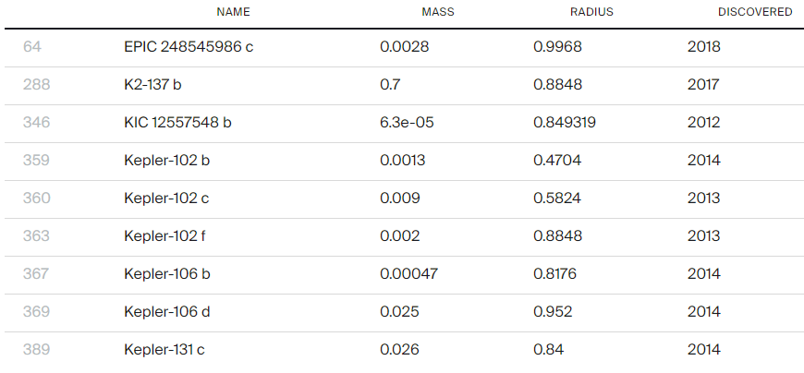

Но и этот список такой длинный, что изучать его лучше по частям. Экзопланеты, близкие по размерам к Земле, за последнее десятилетие открывали нередко. Можно изучать список открытых за каждый год. Например, для 2014 года (вновь обратите внимание на работу логического оператора, теперь это **==**):

print(exoplanet[exoplanet['discovered'] == 2014])

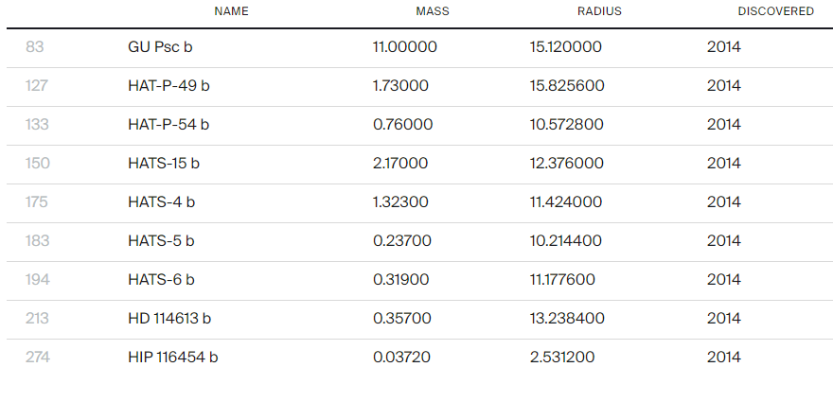

А чтобы не тратить время на лишнее, поставим оба условия сразу. Для этого в Pandas есть логический оператор **&**, подобный оператору and языка Python. Напомним, его смысл на русском языке можно передать словами «и ещё»:

*# экзопланеты меньше Земли __ и ещё __ открытые в 2014 году*

exo_small_14 = exoplanet[ (exoplanet['radius']<1) & (exoplanet['discovered']==2014)]

print(exo_small_14)

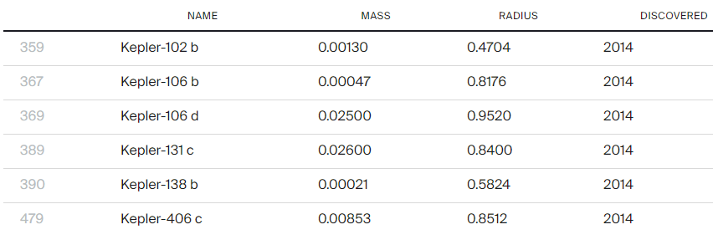

Отсортируем результат в порядке убывания радиуса.

print(exo_small_14.sort_values(by = 'radius', ascending = False))

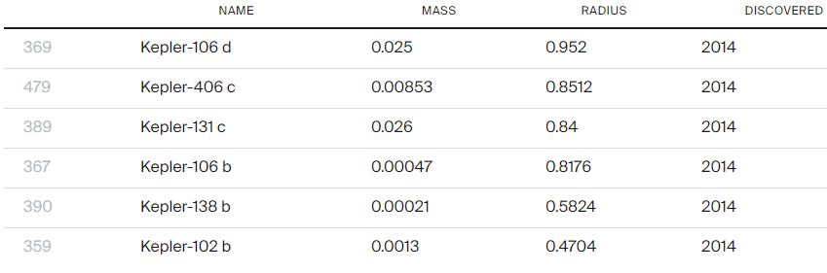

Самая крупная планета, Kepler 106 d – почти как Земля, вращается вокруг звезды Kepler 106 в созвездии Лебедя. Эта звезда очень похожа на наше Солнце. Правда, до неё 1435 световых лет — далековато. Но, возможно, учёные что-нибудь придумают. А мы пока применим эту технологию к нашему бизнесу, в «приземлённой» задаче.